Účel dokumentu
Návod popisuje, jak vytvářet a odesílat elektronickou žádanku o laboratorní vyšetření.
Aplikace
STAPRO - NIS Medea
Použité zkratky
- EŽ – elektronická žádanka
Návod

Příprava žádanky

Založení nové žádanky

Buď označíme pacienta v kartotéce a současně stiskneme kombinaci kláves CTRL+ALT+O (O jako Objednávka).

Nebo označíme pacienta a klikneme na obrázkové tlačítko Žádanky pro pacienta.

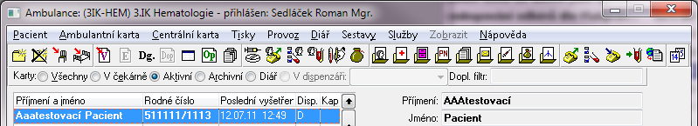

Jsme-li v rozepsaném nálezu, stiskneme tlačítko Lab

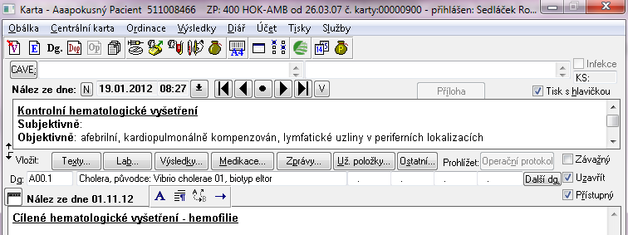

Otevře se seznam žádanek daného pacienta na daném pracovišti.
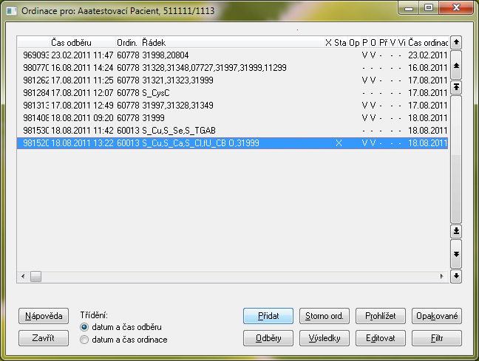

Tlačítkem Přidat založíme novou žádanku.

Editace již založené žádanky
Potřebujeme-li doplnit/odebrat metody v již založené (a dosud neodeslané) žádance, použijeme tlačítko Editovat a poté:

Zaklikáme metody, které chceme přidat (resp. odebrat) a žádanku uložíme.

Po uložení se automaticky vytiskne nová průvodka a nové štítky (tzn. nejen štítky pro přidané metody). Původní průvodku a štítky je nutné stornovat! To platí obecně o jakémkoli zásahu do již založené žádanky: Původní průvodku a štítky je nutné skartovat a použít nově vytištěnou průvodku a štítky.

Vyplnění žádanky
Žádanka je rozdělena do záložek:
- v horní řadě záložek se přepíná mezi laboratořemi
- v dolní řadě záložek se přepíná mezi formuláři zvolené laboratoře.

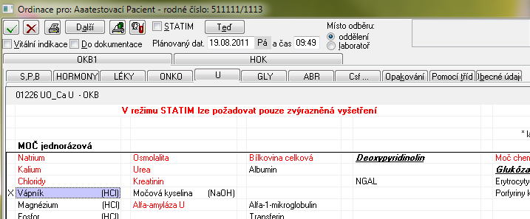

Klikáním na názvy metod postupně označíme metody, které chceme objednat. Zaškrtávat metody můžeme napříč záložkami (resp. laboratořemi). Zaškrtnutí metody zrušíme opakovaným kliknutím na metodu.

V záložce Obecné vyplníme (zkontrolujeme) údaje: IČP, IČL a diagnózu. Pro výběr hodnot z číselníku použijeme klávesu F4.

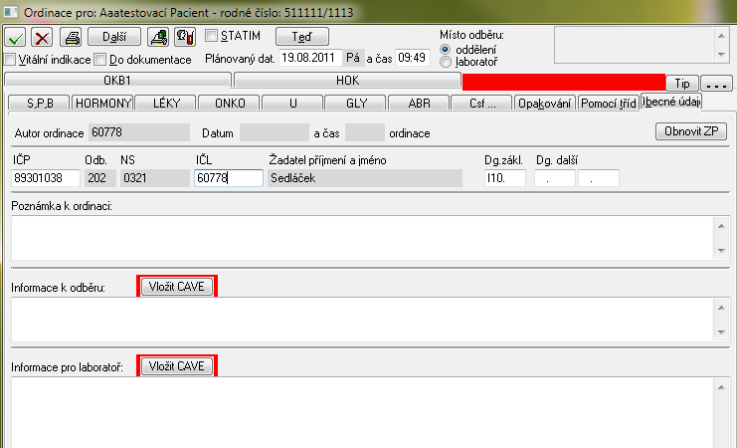
Je-li třeba laboratoř o něčem zvláštním informovat a zároveň není možné tuto informaci sdělit zaškrtávací metodou, vepíšeme text do pole Informace pro laboratoř. (Příklad komentáře: „dohláška k odběru z 1.1.2010 7:30“)

V horní části žádanky vyplníme Plánovaný datum a čas odběru, případně tlačítkem Teď zvolíme aktuální čas. Zaškrtnutím políčka Statim (případně Vitální indikace) je možné označit celou žádanku jako statimovou (případně s Vitální indikací). Zatržení políčka Do dokumentace způsobí, že se v seznamu zpráv pacienta automaticky vygeneruje zpráva o plánovaném odběru.

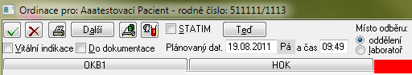

Zelenou „fajfkou“ žádanku uložíme. V tu chvíli se automaticky vytiskne průvodka a štítky na zkumavky.

Je-li na PC zapnut Tisk s konfigurací, vyskočí před tiskem průvodky následující okno. Zde je vhodné zkontrolovat, zda je vybrána správná tiskárna (většinou Výchozí) a potvrdit tisk tlačítkem OK.

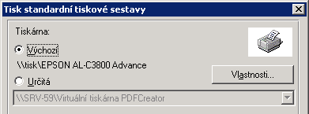

Následně (tj. před tiskem štítků) vyskočí okno podruhé. Zde musí být zvolena tiskárna Určitá: Brother QL5X0 nebo ZDesigner GK420x .

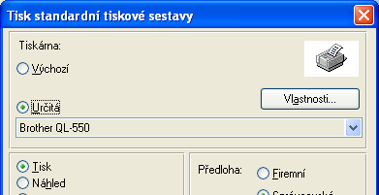

Počet štítků by měl odpovídat počtu materiálů použitých v žádance. Je-li třeba pro jeden materiál více štítků (jeden materiál posíláte ve více zkumavkách), postupujte dle bodu 5.

Pokud zakládáme žádanku z rozepsaného nálezu, tlačítkem Přenést lze informace o odběru (objednané metody, kdo a kdy ordinoval apod.) přenést do nálezu.
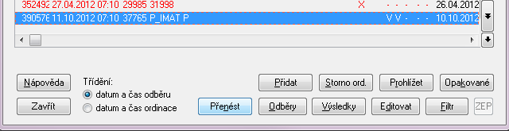

Storno žádanky

Nelze stornovat jednotlivé odběrovky, lze stornovat pouze celou žádanku a to tlačítkem Storno ord. v seznamu žádanek pacienta. Chcete-li stornovat pouze vybrané odběrovky, proveďte jejich elektronické odeslání bez toho, abyste je fyzicky odeslali do laboratoře.

Elektronické odeslání odběru
V okamžiku odběru je nutné odběry elektronicky odeslat. Vyhledáme pacienta v kartotéce a klikneme na Ambulantní karta (na lůžkovém oddělení Chorobopis) – Odběry:

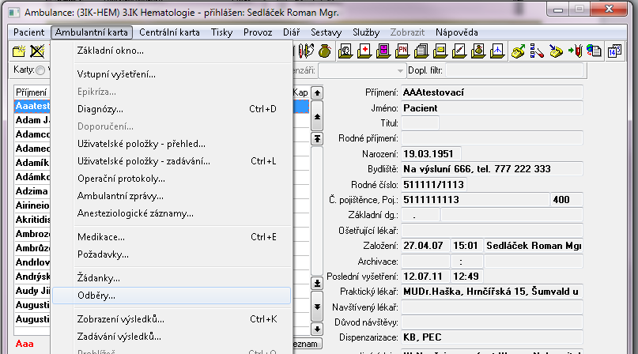

nebo použijeme kombinaci kláves CTRL a Y.

Zobrazí se seznam odběrů daného pacienta:

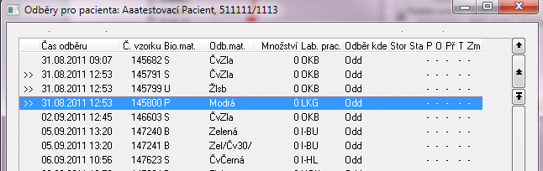
Mezerníkem označíme odběry z naplánovaného času (připadně tlačítkem Vše vybereme všechny zobrazené odběry) a klikneme na tlačítko Odeslat odběr – F10 (tím se elektronicky zadá skutečný čas odběru)

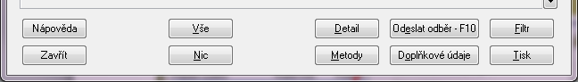
      - Jsou-li k odběru navázány doplňkové informace, vyskočí okno pro jejich zadání:

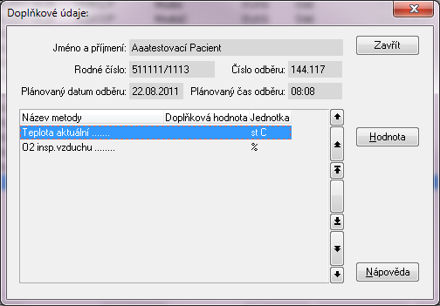
        - Dvojklikem na položku (nebo klávesou Enter) ji otevřeme a zadáme hodnotu. Hodnotu potvrdíme tlačítkem OK (nebo 2x klávesou Enter).

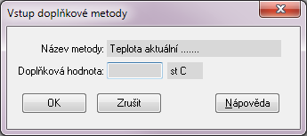
Je-li položek více, otevřeme další položku opět dvojklikem (nebo se na ni přesuneme šipkou na klávesnici a otevřeme klávesou Enter). Poté zavřeme okno doplňkových údajů tlačítkem Zavřít (nebo klávesou Esc). Doplňkové údaje jsou povinné – bez jejich vyplnění nelze okno zavřít.

Hromadné odeslání odběrů

Odběry různých pacientů lze odeslat i společně. Slouží k tomu okno Odběry celého pracoviště dostupné přes Provoz – Odběry.
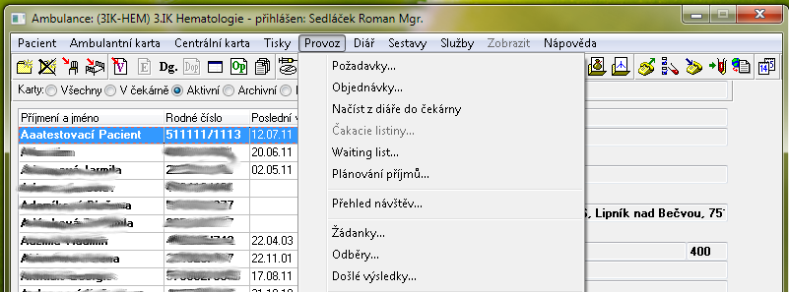

Zobrazí se seznam všech neodeslaných odběrů daného pracoviště seřazený dle jména pacienta.
Vyhledáme odběry daného pacienta pro daný čas,

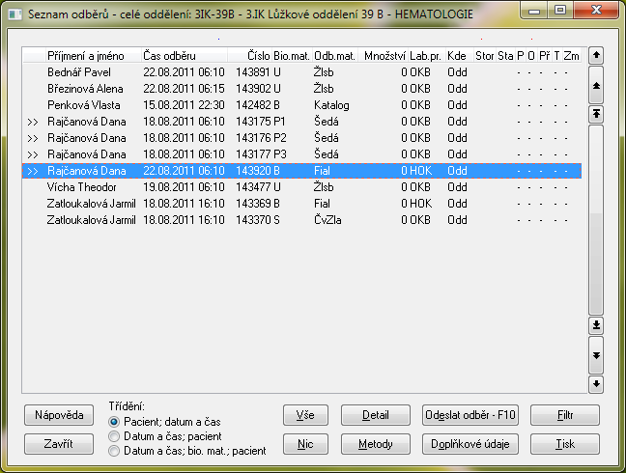

označíme mezerníkem a zvolíme Odeslat odběr – F10.

Opakovaný tisk průvodky/štítků
Je-li třeba průvodku, resp. štítky, znovu vytisknout (v případě jejich ztráty, poškození apod.), otevřeme okno odběrů daného pacienta, mezerníkem označíme dané odběry (připadně tlačítkem Vše vybereme všechny zobrazené odběry) a klikneme na tlačítko Tisk.
Poté zvolíme jednu z možností:
      - pro tisk průvodky, zvolíme Tisk žádanky
      - pro tisk štítků, zvolíme Tisk popisky

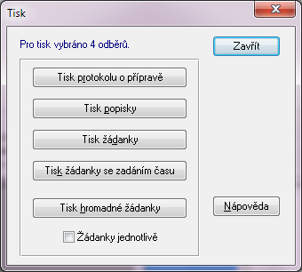

Odeslání jednotlivého odběru
Doporučuje se všechny odběry k danému času odesílat najednou.

Pokud však to není možné (např. pacient nedoručil moč), je možné elektronicky odeslat pouze uskutečněné odběry (např. odebranou krev). Na přichystané průvodce je pak nutné neodeslané odběry přeškrtnout (nejlépe dopsat k nim „STORNO“ a přidat podpis sestry).

Podaří-li se zbývající materiál odebrat později, není nutné pro tento materiál zakládat novou žádanku. Stačí, když se v okamžiku odběru elektronicky odešlou zbývající odběry. Před jejich odesláním je však nutné vytisknout pro ně průvodku, protože na původní průvodce byly přeškrtnuty. Ruční tisk průvodky je popsán v bodě 3.

Více zkumavek pro jeden materiál
Je-li třeba jeden materiál poslat ve více zkumavkách (laboratoř vyžaduje větší množství materiálu), je vhodné pro ostatní zkumavky daného materiálu použít štítky bez čárového kódu. Buď použijeme předtištěné štítky pro pacienta, nebo štítky operativně vytiskneme z Medea. Tisk štítků bez čárového kódu lze provést z horního menu v Medea - tlačítko Tisky - položka Štítek na kelímek.

Filtrování odběrů
V seznamu odběrů se automaticky zobrazují jen neodeslané odběry z dohodnutého časového intervalu (většinou jen příštích 30 hodin). Pro zobrazení již odeslaných odběrů, případně odběrů nachystaných na vzdálenější datum, klikněte na tlačítko Filtr

a ručně upravte kritéria pro zobrazení odběrů, např.:
- hledáte-li odběr nachystaný déle dopředu, přepište hodnotu Datum do.

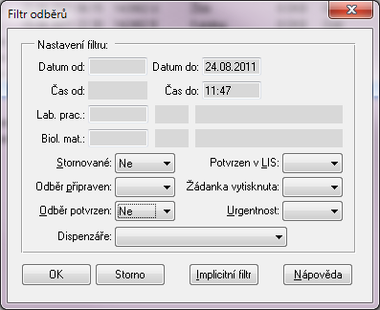
- chcete-li zobrazit již odeslané odběry, v poli Odběr potvrzen zvolte Ano.

Zjištění času odeslání odběru
Chcete-li zjistit, kdy přesně byl odeslaný odběr odeslán (např. tehdy, chcete-li napsat dohlášku k odeslanému odběru a nevíte, kdy přesně byl odběr proveden), odfiltrujte odeslané odběry (viz výše), označte si daný odběr a zmáčkněte tlačítko Detail. Informaci naleznete v poli Skutečny datum odběru.
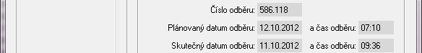

Doplnění metod do již odeslané žádanky není povoleno. Pro tuto potřebu slouží „dohláška“. Postup pro objednávání dohlášek je popsán přímo ve formuláři EŽ v záložce Pokyny – Obecné.
Elektronického souboru, ke kterému nedorazí odběrovka, si v laboratoři nikdo nevšímá a on se po určitém čase automaticky smaže.
Pojmem „odběr“ se v Medea označuje odběrovka, resp. vzorek odebraného materiálu. Jedna žádanka většinou obsahuje více odběrů.

